pa прессования от 140 до 170°С; удельное давление составляет 150—200 кгс/см²). Производственные режимы прессования композиции ПС-1 приведены в табл. 11.
Отпрессованные заготовки вспенивают в гидравлических или формовочных камерах при 100—<105°С в среде насыщенного водяного пара. Конфигурация изделий после вспенивания зависит от профиля отпрессованных заготовок (прямоугольные плиты, полусферы и т. д.).
Промышленность выпускает пенопласт ПС-1 главным образом в виде прямоугольных плит, которые легко поддаются обработке и склеиванию друг с другом, с металлами и другими материалами. Изделия из отпрессованных заготовок формуют методом направленного вспенивания (или методом самоформования). Отпрессованную пластину накрывают крышкой с уплотнителем и закрепляют в ограничителе приспособления, внутренние размеры которого соответствуют размерам изделия. Формующее приспособление помещают в паровую камеру и повышают температуру в ней до 100°С. Создаваемое под крышкой давление (=<1,2 ат) вызывает деформацию заготовки. Одновременно с (направленной деформацией заготовки происходит ее вспенивание. Получаемое изделие имеет конфигурацию ограничителя.
Плиточный пенопласт ПС-1 можно получать с различным объемным весом (от 60 до 220 кг/м³, и выше) в зависимости от количества вводимого в исходную смесь газообразо-вателя (рис. 29). Пенопласт ПС-1 изготовляют в соответствии с СТУ 9-91-61 «Пенопласт плиточный марки ПС-1» в виде плит шириной 500 мм, длиной 1000— 1200 мм и толщиной 40—70 мм.
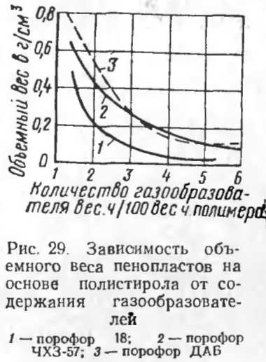
Пенопласт ПС-4 изготовляют на основе эмульсионного полистирола и минеральных газообразователей: углекислого аммония NH₄(CО₃)₂ и бикарбоната натрия
NaHC0₃.
Содержание исходных компонентов пенопласта ПС-4 следующее (в вес. ч.): полистирола 100, порофора ЧХ3-57 1,5 углекислого аммония 3, бикарбоната нат-

